Frequenzen in der Goldmine

Ein Unterrichtsentwurf aus der Reihe Probably Fun – Games to teach Statistics
von Dr. Kristian Rother (www.academis.eu/probably_fun/)
Nutzbar unter den Bedingungen der Creative Commons Attribution Share-Alike License 4.0
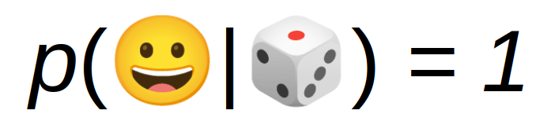

Unterrichtsziel
Die Teilnehmer berechnen absolute und relative Häufigkeiten aus einem Kartenstapel und stellen diese als Diagramme dar.

Zeit
90 Minuten

Begriffe
- absolute Häufigkeit
- relative Häufigkeit
- Prozentsatz
- Wahrscheinlichkeit
- Balkendiagramm
- Kreisdiagramm

Das Spiel: My Gold Mine
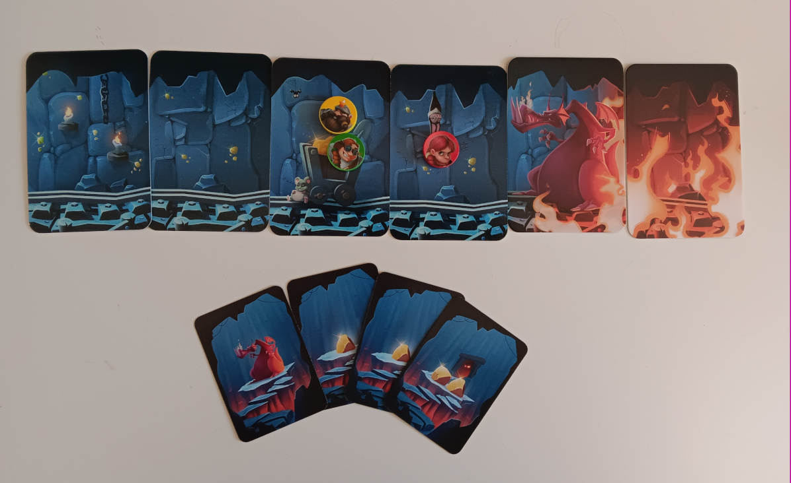
Ein guter Moment zum Weglaufen bei "My Gold Mine"

In My Gold Mine (https://www.kosmos.de/de/my-gold-mine-2435) schlüpfen die Spieler in die Rolle von Zwergen bei ihrer täglichen Routine: dem Goldabbau.In jeder Runde entscheiden sie, ob sie weiter schürfen oder die Mine verlassen. Es wäre einfach, wenn nicht der Drache durch die Arbeit der Zwerge geweckt würde. Die Bergbauexpedition entwickelt sich schnell zu einem chaotischen "Get rich or die trying” Szenario. Die Karten im Spiel sind gut abzählbar, und die Minen- und Drachenkarten ergeben interessante Diagramme.

Viele andere Spiele mit einer Reihe ähnlichen Items eignen sich für diese Lektion. Aus statistischer Sicht ähnliche Spiele sind Port Royal und Drecksau. Ich habe My Gold Mine gewählt, weil die kurze Erklärung/Spielzeit gut in eine Unterrichtsstunde passt. Die Unterrichtsstruktur funktioniert aber auch, wenn die Teilnehmer eine Schachtel mit Schachfiguren oder eine Tüte mit Süßigkeiten auszählen.

Unterrichtsablauf
Diese Lektion ist ein sanfter Einstieg in die Arbeit mit Daten und Zahlen. Das eigentliche Problem und die Konzepte sind sehr einfach. In einem Universitätskurs gibt dir das die Freiheit, alle technischen Werkzeuge einzuführen, die Sie verwenden möchten. Wenn du also sicherstellen möchtest, dass die Teilnehmer mit einer Spredsheet-Anwendung arbeiten können oder Python installiert haben, lässt diese Lektion dafür genug Raum.

In der ersten Hälfte der Lektion wird das Spiel gespielt und die Karten ausgezählt. Es können bis zu sechs Spieler teilnehmen. Das Ergebnis ist eine Tabelle mit absoluten und relativen Häufigkeiten. In der zweiten Hälfte zeichnen die Teilnehmer aus den Daten Balken- und Kreisdiagramme.

Schritt | Aktivität | Zeit
1. | Erkläre die Regeln von My Gold Mine | 5’
2. | Spielt 1-3 Runden | 15’
3. | Bitte die Spieler, die Karten zu zählen und eine Tabelle mit den unterschiedlichen Kartentypen und deren Anzahl an der Tafel zu erstellen | 10’
4. | Berechnet die relative Häufigkeit für jeden Kartentyp als zusätzliche Spalte in der Tabelle | 5’
5. | Diskutiere Terminologie und Unterschiede | 10’
6. | Zeichnet die Häufigkeiten in ein Balkendiagramm und ein Tortendiagramm (zunächst an der Tafel, anschließend mit einem technischen Hilfsmittel wie Excel, Python o.ä.) | 20’
7. | Diskutiert einige der Reflexionsfragen | 10’

Schritte 3. und 4. lassen sich auch in Gruppen oder mit einem Arbeitsblatt durchführen.

Ergebnisse
Das Tafelbild und einige mit Python erstellte Diagramme:
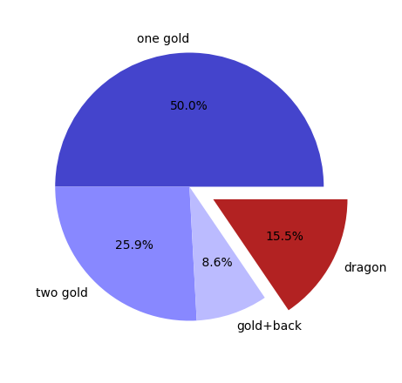
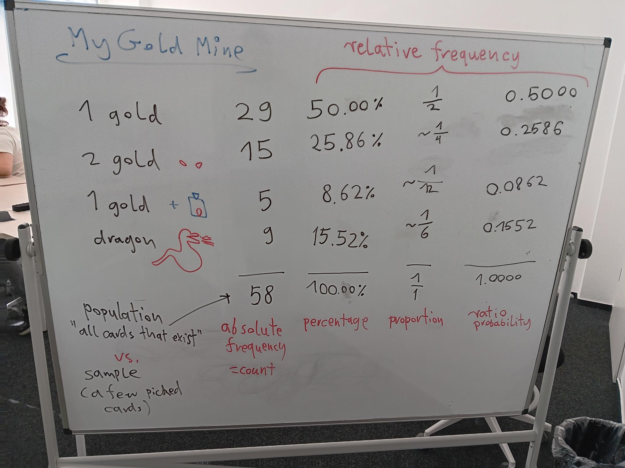

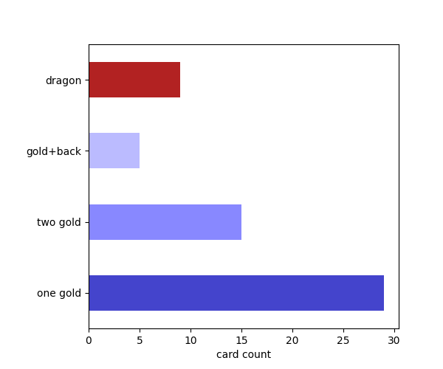
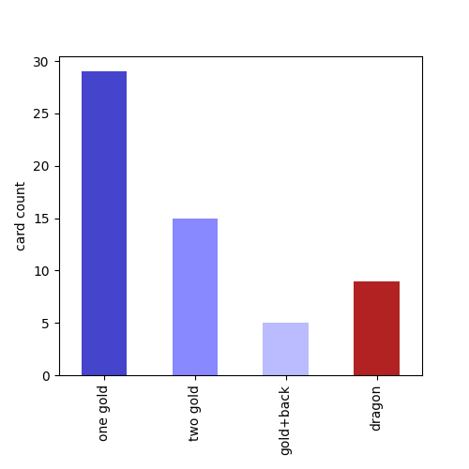

Reflexionsfragen für den Unterricht
- Was ist der Unterschied zwischen der absoluten und relativen Häufigkeit?
- Wenn in den ersten 10 Karten kein Drache gezogen wurde, wie hoch ist die Wahrscheinlichkeit, dass die nächste Karte ein Drache ist?
- Wenn bereits 3 Drachen gezogen wurden, wie hoch ist die Wahrscheinlichkeit, einen Drachen zu erhalten?
- Wenn man in einem Balkendiagramm die absolute Häufigkeit in eine relative Häufigkeit umwandelt, wie verändert sich diese?
- Kann man eine der Kartenarten aus dem Kreisdiagramm weglassen?
- Was macht ein gutes oder schlechtes Balkendiagramm aus?
- Beschreibe eine Gewinnstrategie für My Gold Mine

Links
- My Gold Mine auf boardgamegeek.com
https://boardgamegeek.com/boardgame/331571/my-gold-mine
- Misty Mountains auf Youtube
https://www.youtube.com/watch?v=Pyy_FIYE7EE
- Frequency and relative frequency tables auf Youtube
https://www.youtube.com/watch?v=8ffCsdFmuSM
- Absolute und relative Häufigkeiten berechnen auf Youtube
https://www.youtube.com/watch?v=CFZ_RAAJCRI

